FONCTIONS DISPONIBLES

Lors de ce TER, vous avez la possibilité de commander les différents composants de la simulation mise à votre disposition.

A partir de la classe Robots :

Les 4 robots industriels présents dans cette simulation sont des robots 6 axes de type KUKA LBR IIWA 14 R820. Les fonctions listées ci-dessous vous permettront de contrôler chacun de ces robots. Les arguments de ces fonctions pourront être choisis à l’aide du schéma récapitulatif *Cellule flexible : schéma récapitulatif des arguments*.

→ EnvoyerPosition(numRobot, numPosition) :

4 positions ont été prédéfinies pour chacun des robots : les deux zones de chargement/déchargement et les deux postes de travail. Pour y accéder, l’argument *numRobot* permet de choisir le robot que vous souhaitez contrôler et l’argument *numPosition* identifie la position dans laquelle le robot choisi sera envoyé.

Chacun des arguments est un entier compris 1 et 4 (cf schéma).

→ EnvoyerAngles(numRobot, angle1, angle2, angle3, angle4, angle5, angle6, angle7) :

Si vous souhaitez envoyer un robot dans une autre position que celles prédéfinie, l’argument *numRobot* vous permet de sélectionner ce robot. Les arguments *angle1* à *angle6* sont les angles en degrés des différents axes du robot et l’argument *angle7* permet de faire pivoter la pince.

Par exemple, la position prédéfinie n°1 d’un robot est obtenue à l’aide des angles :

*angle1* = 128 ; *angle2* = 90 ; *angle3* = 90 ; *angle4* = 80 ; *angle5* = 90 ; *angle6* = -90 ;   
*angle7* = -40.

→ DescendreBras(numRobot) et MonterBras(numRobot) :

Ces fonctions vont vous permettre de descendre ou de monter le bras du robot *numRobot* suivant l’axe vertical. Pour utiliser ces fonctions, veillez à être dans une des positions prédéfinies du robot.

→ OuvrirPince(numRobot) et FermerPince(numRobot) :

Ces fonctions permettent d’ouvrir ou de fermer la pince du robot défini par *numRobot*.

Les fonctions listées ci-dessus permettent de contrôler les différents mouvements possibles des robots. Les fonctions présentées dans la suite de ce document permettent d’avoir un retour de ces robots et de savoir si les mouvements ont bien été réalisés :

→ RobotInitialise(numRobot) :

Cette fonction retourne 1 si le robot *numRobot* a été correctement initialisé. Le robot *numRobot* ne pourra pas être contrôlé s’il n’est pas initialisé.

→RobotEnPosition(numRobot) :

Cette fonction retourne 1 lorsque le mouvement précédemment commandé au robot *numRobot* est terminé.

→ BrasEnPosition(numRobot) :

Cette fonction retourne 1 si le bras du robot *numRobot* est en position haut, -1 s’il est descendu.

→ PinceEnPosition(numRobot) :

Cette fonction retourne 1 si la pince du robot *numRobot* est fermée, -1 si la pince est ouverte.

→ TraitementFini(numTache) :

Cette fonction retourne 1 lorsque le poste *numTache* a fini le traitement de son produit.

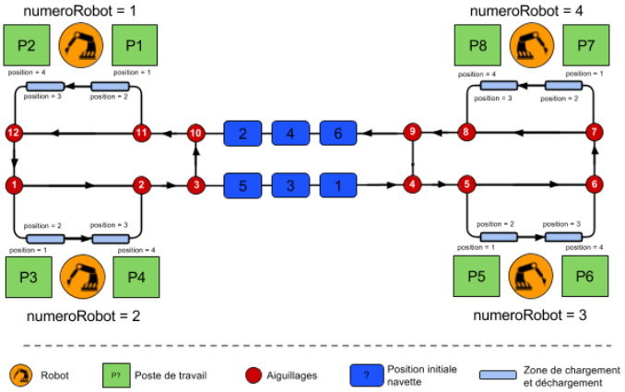

*Cellule flexible : schéma récapitulatif des arguments*